**Чучи пикри имцlабарести масъулти хlердариб**

Мартла 30-чиб районна Администрацияла заседаниебала заллизиб районна активла заседание биуб, сунечирра районнизиб терроризмаличи ва наркотикуначи къаршили бузуси комиссияла 2015 ибил бузерила дусла итогуни хlердарибси ва 2016 ибил бузерила дусла мурадуни белгидарибси.

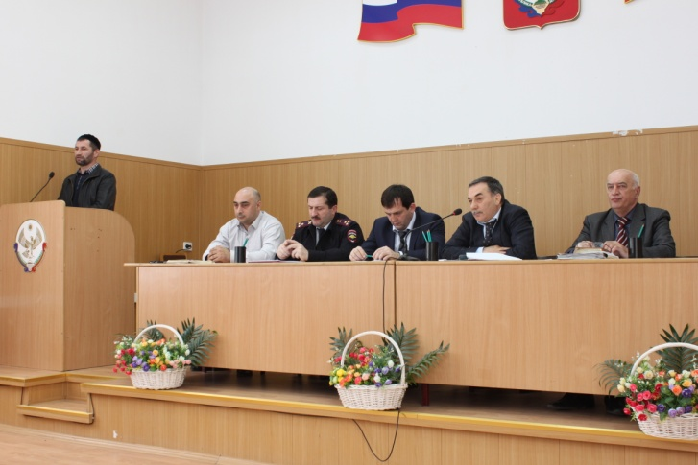

Илав итогуначила бурули докладличил гъайухъун ил комиссияла секретарь М.Гlял.Мяхlяммадов. Сунела докладлизив ил комиссияла шалгlеббухъунси дусла бузериличив тlашизур, дарибти хlянчиличила буриб ва ишдусла бузерила мурадуначив тlашизур.

Ил суал пикрибирули илала чебкад гъайбухъун: З.Гlумаров – районна «Эркиндешличи» газетала бекl редактор, И.Мажидов – Администрациялизибси жагьилти-ургаб дурабуркlуси хlянчила шайчибси отделла бекl специалист, З.Гlямаров – жамигlятла Халатала ветерантала-пенсионертала Советла председатель, И.Мирзаев – районна имамтала Советла председатель, М.Гlисаев – Хlурхъила шила администрацияла бекl, Х.Гlисаева – районна багьудила Управлениела начальник.

Илав гъайухъунси районна Администрацияла Бекl М.А.Гlямаровли районнизиб гьанналис хlябал дус гьалаб сегъуна гlибкьси аги бирусирил адамти азадли кьакьурбази дурабулхъес урехи бирибал буриб. Гьанна нушачиб паргъатли саби. Илгъуна паргъатдеш биахънилис баркалла биаб СОГУ-лис, полицияла отделлис. Гьанна гьар чинаралра камераби кадихьили, гьар чинабалра чlумаси хlеруди леб. Дахъал сари дурадуркlути хlянчира. Лебталалра шин, шала, ванадеш лер, заманаличир ардихули сари гlукъа-къус. Амма гьаларла дусмачила хъумартесра асухlебирар, нуша мурталра сахъли диэс гlягlнибиркур, районнизиб паргъатдеш биахъес багьандан.

Наркотикуначи къаршили бузуси комиссияла 2015-ибил дусла бузерила итогуначила бурули докладличил гъайухъун районна Администрацияла Бекlла заместитель Б.Мажидов. Илар информацияличил гъайрухъун райбольницала нарколог Р.Амирова. Илини наркологла учётличиб 121 адам, наркоманияличил зягlипти 6 адам лебниличила буриб. Ишдуслизибичиб 2015 ибил дуслизиб учётличи касибти имцlали сабри, хlятта нушала район республикализиб ил шайчиб гlяхlтигъунтала лугlилизиб биалра. 2015 ибил дуслизиб 740 дурхlя бегlтала ихтияр хlясибли наркоталичи хъар-хlертил ахтардибарибтири. Илди ургаб илдигъунти агарли уббухъун. Ил шайчиб дурабуркlуси хlянчиличила буриб С.Гlябдуллаевла уличилси лицейла директорла заместитель И.М-С.Гlябдуряхlимованира.

Илав гъайухъунси Избербаш шагьарла наркоконтрольла инспекцияла начальник Х.Г.Чимяхlяммадовли 2015-ибил дуслизир Сергокъалала районнизир наркотикуни дурхахъниличил дархдасунти 6 такьсир гьаргдарниличила буриб, илдазирад кlел анцlбукь хlекьли урехилатири, гьаргбарибсири Сергокъалализирад Мяхlячкъалализи наркотикуни архуси ца анцlбукьра.

Ил суалла чевкад гъайулхъули районна Бекl М.А.Гlямаров районна школабала директортачи дугьаизур. Илини буриб нушала районна школабазир наркотикуначил дархдасунти сегъунтилра анцlбукьуни диэс асухlебирар или. Илдигъунти хlедиахъес нушала имкантира лер. Амма илдигъунти анцlбукьуни белгидиалли, илди хlердарилицун кахlевлан, анцlбукь школабала директорти хlянчиличибад акьубатниличи булан бетиркур.

**Нушала корр**

**Суратлизиб:**

**Сурат Д-Хl.Даудовли касибси саби**

**Халкь кьабулбариб**

Дагъиста Правительствола динничил бархбас бузахъуси комитетла председатель Мяхlяммад Гlябдуряхlманов арбякьунси жумягl нушала районнизи вакlиб. Илала мурад сабри халкьличил къаршиикес ва илдала пикруми аргъес.

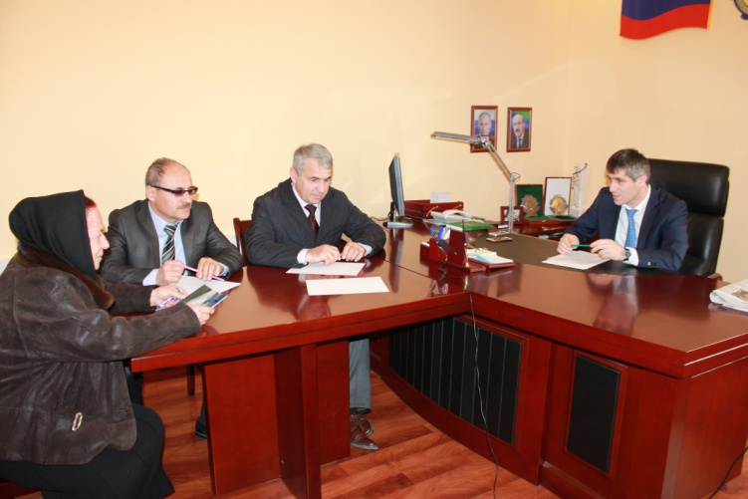

Гьаланачи М.Гlябдуряхlманов районна Администрацияла хlянчизартачил гьуниваиб. Илар хlердариб жамигlятла экономикалашалти ва динна шайчирти суалти, илкьяйдали районна духlнарти аги-кьяйдала шайчирти суалтира. Ил бархlи комитетла председательличи дугьабизур верхlел адам. Илдани ахъдуциб шимазир жамигlятли дарес хlяжатти объектунала шайчирти суалти. Хьар Махlаргила школала учительница ва Миглакьасимахьила школала директор М-Хl.Мирзамяхlяммадовли тиладибариб чула шимазир школаби дарахъес тяхlяр-кьяйда далдуцни. Иларти школаби бусягlятла замана вайси даражаличир диъниличила аргъахъиб. Убяхl Мулебкlила шила администрацияла бекl Д.Сулайбановли тиладибариб мулебкlила мер-мусаличир детурхути тlабигlятла газ аркнила хlянчи тамандарахъес кумекбарни. Илди хlянчи хъараахъес арц декlардарес гlягlнили сари.

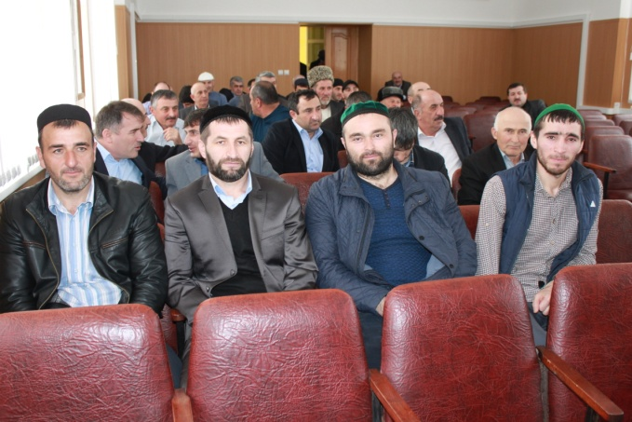

Нушала районна Администрацияла отделла специалист Гl.Гlисаевли ца гьатlи масъала ахъбуциб – халаси водопровод «Кичихlямри-Бурдеки-Сергокъала» таманбарахъес кумек гlягlнили биънила. Гьанналис 80%-ла кьадар хlянчи дарили сари. Гlелар калунти дарес биалри, халкьлис даари шин дири, хlятта дегlунти хъуми шинни иркесра вири. Вакlибси гlяхlялли халкьла дугьабизуни аргъиб ва илдала тlалабуни Дагъиста Республикала министерствобази даахъес чесиб. Приём таманбиубли гlергъи динна организациябачил бархбас бузахъуси комитетла хlянчизарти районна активличил ва шимала мижитунала имамтачил къаршибикиб. Илаб гъайбухъунтани нушала районнизиб бируси хlянчилис ахъси кьимат гиб. Районнис бекlдеш дирути хlянчизартани гlяхlси хlянчи бирули саби динна ва жамигlятла вакилтачил ва школабала директортачил. Динна вакилтани замана-заманаличиб школабала дурхlначил ихтилатуни дурадуркlули сари. Бучlантази илдани динничила, абад-хlяяличила иргъахъули саби. Илгъуна бируси хlянчили имкан бикlахъули саби районнизиб къачагъдешла анцlбукьуни агардарес. Гlяхlла шайчиб барсбиубли саби халкьла пикрира.

Гьунибаъниличиб гъайбухъунти М.Хlясановли – районна полицияла отделла начальник, Х.Гlисаевани – районна багьудила Управлениела начальник, Б.Мажидовли – районна Бекlла заместитель бакlибти гlяхlлас баркалла багьахъур ва бируси хlянчи гьатlира сабухъчеббарес чесиб.

**Нушала корр**



Во Дворце спорта им. м/с СССР по вольной борьбе , заслуженного тренера Белоруссии, **Алиева Магомедсаида Саламовича** прошол турнир по вольной борьбе среди юношей в честь 1-го мастера спорта СССР с Сергокалинского района по вольной борьбе **Алиева Магомеда Абдуллаевича**, двухкратного чемпиона Дагестана, чемпиона России среди студентов, отличника просвещения России, Заслуженного учителя республики Дагестан.

На турнире приняли участие около 70 спортсменов Сергокалинского района. Хотим выразить свою благодарность за оказанную спонсорскую помощь для проведения турнира семье **Алиевых, Казамагомеду Айгумову**, главе с. Мюрего **Магомеду Багомедову** и администрации ДЮСШ с. Мюрего.

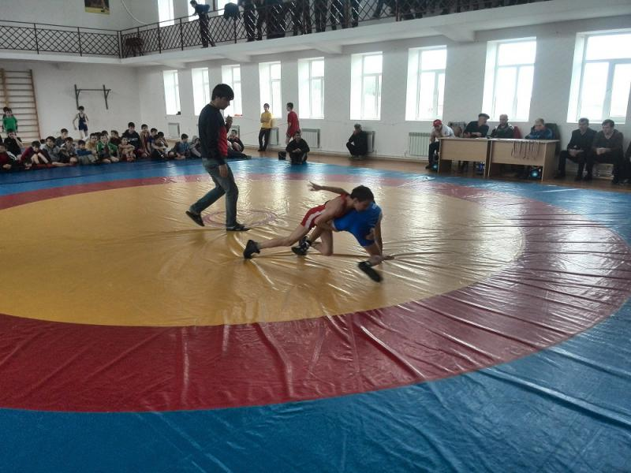

Турнир прошел в дружеской обстановке благодаря четкой работе судейской коллегии, за что им большое спасибо.

По итогам соревнований чемпионами и призерами в своих весовых категориях стали:

Вес до 29 кг.

1место -**Рабаданов А**. - с.Кадиркент.

2 место - **Магомедов М** - с.Мюрего.

3 место - **Казимагоме-дов Ш** - с.Мюрего.

3 место - **Мусаев Гапиз** с.Сергокала

Вес до 32 кг.

1 место - **Айгумов И** - с.Мюрего.

2 место - **Муртузалиев М** - с.Сергокала.

3 место - **Абдуллаев Г**. с.Сергокала.

3 место - **Сулейманов А**.- с.Сергокала.

Вес до 35 кг.

1 место - **Абдулмеджидов П**. - с.Сергокала.

2 место - **Сулейманов Д** - с.Мюрего.

3 место - Г**асанов М-3** - с.Мюрего.

3 место - **Алиев М** - с. Мюрего.

Вес до 38 кг.

1 место - **Сулейманов М** - с.Сергокала.

2 место - **Абдуллаев Г** - с.Сергокала.

3 место - **Кагиров А**.-с.Сергокала.

3 место - **Абдуллаев Б**.- с.Сергокала

Вес до 42 кг.

1 место - **Умалатов А**. - с.Мюрего.

2 место - **Ибрагимов А** .- с. Кадиркент.

3 место - **Гасайниев Д** с. Сергокала.

3 место - **Ибрагимов X** с. Сергокала.

Вес до 46 кг.

1 место - **Исмаилов И**. - с.Сергокала.

2 место - **Гасанов Г**.- с.Мюрего.

3 место - **Алиев А**. - с.Мюрего

3 место - **Омаров Д**. - с.Дегва.

Вес до 50 кг.

1место - **Сулейманов Ш**. - с.Мюрего.

2 место- **Адзиев М**. - с.Мюрего.

3 место - **Гасанов И**. -с.Мюрего.

3 место - **Абакаров М**.- с.Серго-кала.

Вес до 54 кг.

1 место - **Исаев О**. - с.Мюрего

2 место - **Загирбеков А**.- с.Мюрего.

3 место - **Омаров Ш**. - с.Сергокала.

Победителям турнира были вручены медали, кубки, денежные премии и дипломы соответствующих степеней.

Так же были награждены особо отличившиеся за волю к победе **Омаров Абдулла** (Сергокала) и самый юный участник **Мусаев Гапиз** (Сергокала)

Командные места распределились следующим порядке: 1 место с.Мюрего, 2 место с.Сергокала, 3 место с.Кадиркент, 4 место с.Дегва.

Радует успех юных борцов ДЮСШ с.Мюрего после двух лет открытия Дворца спорта в с. Мюрего, в целом по району выделяется группа одаренных, перспективных, трудолюбивых спортсменов.

Задача тренерского состава района довести результат этих ребят до максимального уровня к поступлению в высшее учебное заведения республики, определить их к хорошим тренерам в Махачкале и прослеживать, помогая добиваться успехов в спорте и в жизни.

Я думаю у нас все получится , тем более наш район десять лет подряд занимает первые места в республике по спортивно-массовой работе под руководством мастера спорта России **Омарова Амира О**.

Да и глава района **Омаров Магомед Амирович** тоже является мастером спорта СССР по вольной борьбе, надеюсь и в дальнейшем будет уделять особое внимание спорту.

**Магомедов.Г.Г.**

**Директор ДЮСШ Мюрего**



С целью выявления, поддержки и поощрения творчески работающих учителей, обладающих высокими предметными знаниями, создания условий для повышения профессионального мастерства 17 марта 2016 года на базе МКУ "Лицей №2 им. Абдуллаева С.Г." проведен муниципальный этап Республиканской олимпиады учителей информатики и ИКТ Сергокалинского района.

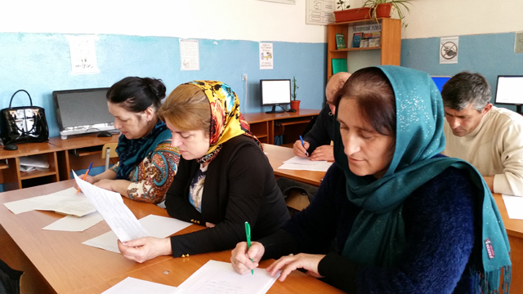

На Олимпиаде присутствовало 10 учителей информатики из образовательных организаций МКОУ "Лицей Мюрего", МКОУ "Лицей №2 им.Абдуллаева С.Г.", МКОУ "Лицей им.О.Батырая", МКОУ "Нижнемулебкинская СОШ", МКОУ "Аялизимахинская СОШ", МКОУ "Бурхимахинская СОШ", МКОУ "Бурдекинская СОШ", МКОУ "Ванашимахинская СОШ", МКОУ "Мургукская СОШ", МКОУ "Канасирагинская СОШ".

По результатам проведения олимпиады присуждены следующие места:

I место - **Алиеву Загалаву Магомедовичу**, учителю МКОУ "Лицей Мюрего";

II место - **Алиевой Эльмире Асхабовне**, учителю МКОУ "Лицей №2 им. Абдуллаева С.Г.";

III место - **Кадировой Хадижат Зубайруевне**, учителю МКОУ "Лицей им.О.Батырая".

***У. Магомедова***

***методист Управления образования.***



В рамках реализации приоритетного проекта развития РД " Человеческий капитал " 15 марта в Сергокалинском районе состоялось еще одно, очередное открытие Центра традиционной культуры народов России на базе СДК в селении Новое Мугри. В торжественном мероприятии приняли участие представители администрации района, работники учреждений культуры, сельские жители и гости . В рамках открытия центра состоялась выставка декоративно-прикладного творчества учащихся и концерт, приуроченный ко второй годовщине воссоединения Крыма с Россией.

Открыли торжественную часть праздника руководитель аппарата администрации МР "Сергокалинский район" **Магомедали Алиев** ,заместитель главы Администрации с/п "Сельсовет Новомугринский" **А.Зулпикаров** и директор межпоселенческого культурно-досугового центра **Зайнаб Махдиева**.

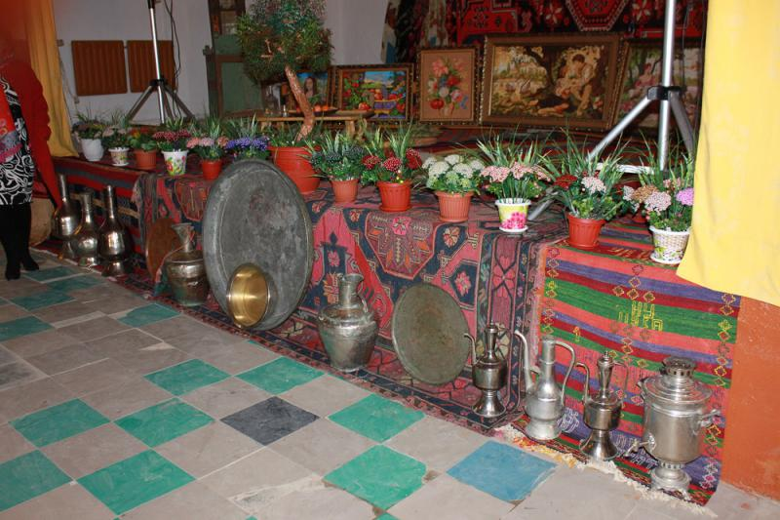

Выступая с приветственным словом руководитель аппарата администрации МР "Сергокалинский район" Магомедали Алиев выразил уверенность, в том, что Центр станет местом, где могут собраться те, кому дорого народное творчество и традиционная культура нашего народа.

Заместитель главы Администрации с/п "Сельсовет Новомугринский" А.Зулпикаров подчеркнул, что Центр должен стать местом воспитания подрастающего поколения, возрождения обычаев, сохранения традиций.

В Центре гости ознакомились с экспозицией традиционного народного искусства жителей селения Новое Мугри, где были выставлены стенды с национальной одеждой, старинная домашняя утварь, народные музыкальные инструменты, старинные паласы, прялки, и др. К мероприятию также была оформлена выставка декоративно-прикладного творчества учащихся .Были представлены традиционные национальные блюда, которыми угощали всех посетителей.

Завершилось мероприятие праздничным концертом самодеятельных коллективов учреждений культуры района. Народные песни современ-ных композиторов исполнили **Магомед Лукманов**, Г**идаят Магомедова**, **Муслимат Ханакаева** ,**Хузаймат Ибрагимова** и др. Участники художественной самодеятельности Новомугринского сельского Дома культуры подготовили интересную программу: прозвучали стихи **Айдемира Каймаразова** ,песни, обрядовая сценка "Сватовство" .

**Наш корр.**



Врач! Эта профессия требует огромных сил, внимания, чуткости и терпения.

Чтобы работать врачом нужно очень любить свою профессию и больных, огромных физических и моральных сил, быть готовым к любым трудностям и самоотдаче.

Вот с такими врачами и медработниками я сталкиваюсь уже много лет. О некоторых из них я и хочу рассказать в своей небольшой заметке.

Недавно я проходила свой очередной курс лечения в отделении неврологии городской больницы №1 города Махачкалы. Уже несколько лет подряд я лечусь в этой больнице, так как мне нужно было пройти более углубленное обследование в Диагностическом центре и в самой больнице.

Попала я в палату №2 отделения неврологии №1 к врачу **Алиевой Заире** и была очень приятно удивлена её грамотности, доброте и чуткости ко всем больным. Такими же отзывчивыми и чуткими были заведующий отделения **Мамайханов Гамзат Гаджиевич**, старшая медсестра **Гасаналиева Марина**, медсестры: **Саида, Хадижат** и **Ирина**. Они с большим вниманием и добротой относились к нам и делали всё возможное чтобы помочь больным.

Хочу выразить искреннюю благодарность главному врачу **Алиеву Меджиду Магомедовичу** и его супруге **Равганият Далгатовне**, которые помогли мне лечь в больницу, несмотря на огромные очереди.

Особо хочу отметить работу главного врача **Алиева Меджида Алиевича**. Он не только прекрасный врач, но и хороший организатор и администратор. Он сумел сплотить свой коллектив в единое целое и поставить свою работу на высший уровень, полностью обеспечить больных необходимыми препаратами и медобслуживанием. В больнице царили чистота и порядок.

Я очень горжусь, что он наш земляк. Он родом из с.Урахи Сергокалинского района. Вот на таких врачей стоит равняться всем.

Хочу сказать несколько слов и о наших врачах - неврологах и хирургах, которые работают в райбольнице. Мне очень часто приходилось лечиться у них амбулаторно и в стационаре. Они с большой теплотой и вниманием проводили лечение, выручали в тяжелых ситуациях, выезжали при необходимости на "Скорой". Хочу выразить искреннюю благодарность врачам - неврологам **Амировой Разият**, **Алиевой Заире Магомедовне**, **Караевой Наиде** и др. медработникам за их заботу и внимание.

В октябре 2015 года я попала к врачам - хирургам с диагнозом "коксартроз". Хирурги **Шахбанов Рашид**, **Алибеков Сайгид** и **Гаджиев Гаджимурад** за 15 дней сумели провести прекрасное лечение и поставить меня на ноги. Большое им за это спасибо! Пусть никогда не иссякнет ваша доброта и чуткость к больным.

Этими стихами я хочу ещё раз выразить вам благодарность за ваш тяжкий и благородный труд:

Вы дарите здоровье пациентам,

Ведь нет таких, кто б в жизни не болел

Лекарствами иль острым инструментом,

Вы боретесь за жизнь на всей земле.

Спасибо вам за все - людей спасенье

За труд тяжелый с помощью всегда

Пусть не покидает вас вдохновенье

И не постучится к вам беда!

***С уважением***

***Алишейхова Аминат Магомедовна.***



В Доме детского творчества Сергокалинского района прошло мероприятие, посвященное воссоединению Крыма с Россией, в котором приняли участие обучающиеся творческих объединений ДДТ. Целью проведения данного мероприятия являлось формирование у учащихся представления об истории Крыма , как части российской территории на протяжении длительного времени, а так же воспитание гордости за свое Отечество. Организовала и провела мероприятие методист ДДТ **Гаджиева У.Г**.. Мероприятие открылось стихами крымского поэта Валерия Субботенко "О Крыме". Затем У.Г. Гаджиева рассказала детям о ярких страницах истории полуострова Крым и познакомила с достопримечательностями нового региона России. Во время демонстрации слайдов звучала песня "Крым" . Эта песня стала своеобразным гимном для крымчан. Так же У.Г. Гаджиева представила детям краткую историческую справку и поэтическую страницу(легенду) о Крымском полуострове. Была проведена познавательная викторина. Дети принимали активное участие в происходящем. Заключительное слово сказала директор ДДТ **А.М. Кагирова** : - "Ребята, мы сегодня с вами говорили о полуострове Крым и еще раз убедились в неповторимости нашей удивительной Родины. Давайте вместе поздравим Крым с возвращением домой и пожелаем ему дальнейшего процветания. Успехов вам! Любите Россию!"

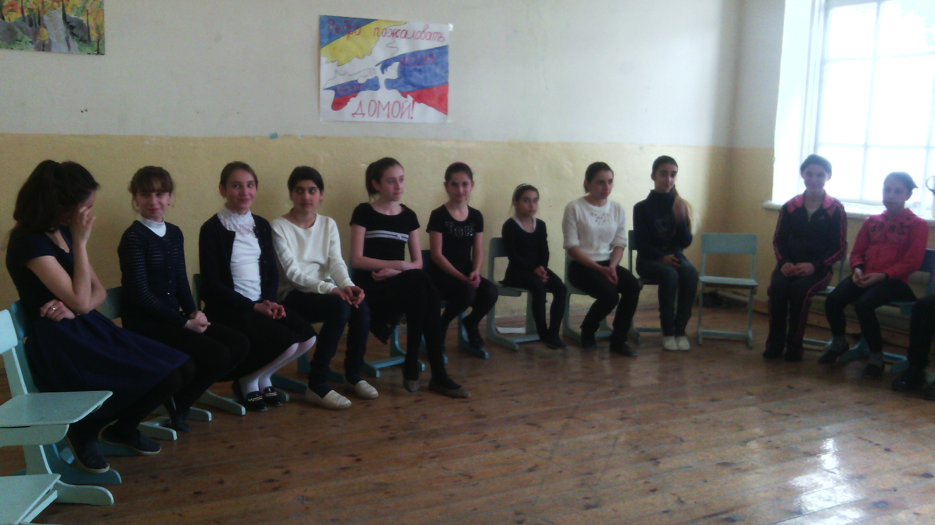

Завершилось мероприятие песней "Моя Россия" в исполнении уча-щихся вокальной студии.

**Наш корр.**



Министерство печати и информации РД объявляют о проведении республиканского конкурса по антитеррористической тематике на лучшую теле- и радиопрограмму, телевизионный фильм, журналистскую работу. Конкурс проводится в соответствии с государственной программой Республики Дагестан "Комплексная программа противодействия идеологии терроризма в Республике Дагестан на 2016 год".

Цель Конкурса - усиление активности медиасообщества Республики Дагестан по освещению деятельности органов государственной власти РД, направленной на оздоровление духовно-нравственного климата в обществе, укрепление безопасности республики.

Участниками Конкурса могут быть электронные и печатные средства массовой информации Республики Дагестан, а также отдельные авторы (авторские коллективы). К рассмотрению принимаются работы, опубликованные в печати и прошедшие в эфире в 2016 году. Общий объем печатных работ - не менее 1 полосы формата АЗ, видеоматериалы и аудиоматериалы представляются на дисках. К материалам на национальных языках должны быть приложены переводы на русском языке в печатном варианте. В качестве одного из критериев оценки работ выступает активное продвижение материалов в социальных сетях. Ссылки на публикации в сети Интернет должны быть приложены к заявке.

Работы оценивает Конкурсная комиссия из представителей Министерства печати и информации РД, Комитета по свободе совести, взаимодействию с религиозными организациями РД, Министерства по национальной политике РД.

Итоги конкурса будут подведены до 15 декабря 2016 г. и опубликованы.

Для победителей Конкурса учреждаются премии.

Для электронных СМИ: первая - 50 тыс.рублей, вторая - 35 тыс.рублей, третья -25 тыс. рублей.

Для печатных СМИ: первая - 40 тыс. рублей, вторая - 27 тыс. рублей, третья - 20 тыс. рублей.

Награды присуждаются за систематическое, глубокое и яркое освещение антиэкстремистской тематики, профессионализм и оригинальность подачи материалов.

Работы принимаются в срок до 15 ноября 2016 г. по адресу: **г. Махачкала, ул. Петра 1, 61, Министерство печати и информации РД, 2 этаж, каб. 8, отдел по взаимодействию со СМИ, тел.: 51 03 54.**

*Проявите заботу о себе и о ваших близких. Туберкулёз*

Это заболевание сложное явление, в котором тесно переплелись биологические и социальные аспекты. Туберкулёз очень четко выявляет слабые места не только в организации медицинской помощи и профилактических мероприятий, но и во всей социальной политике государства. Туберкулёз - болезнь не только отдельного человека, но и всего общества.

История даты 24 марта - такова. В этот день 1882 г. Роберт Кох выступил с заявлением об открытии возбудителя туберкулёза. В том же году Всемирная организация здравоохранения и международный союз борьбы с туберкулёзом и болезнями легких предположили считать официальной датой "Всемирным днем борьбы с туберкулёзом".

В Российской федерации, в том числе и в Дагестане резкий социально экономический спад и ослабление государственной поддержки противотуберкулёзной работы привели к ухудшению эпидемической ситуации. Каждые четыре секунды в мире кто-нибудь заболевает туберкулёзом. Каждый не вылеченный больной с открытой формой туберкулёза может заразить в течении года 10-15 человек.

Возбудитель туберкулёза - туберкулёзная палочка очень устойчива к нагреванию, охлаждению и действию химических веществ.

При кашле, чихании туберкулёз больного капельки слюни мокроты, содержащие туберкулёзную палочку, разлетаются на расстояние 1,5-2 метра, заражая окружающий воздух и предметы. Больной при кашле должен прикрывать рот тыльной стороной руки. Мокроту выплевывать в специальную плевательницу с крышкой.

Как уберечься от туберкулёза?

Прежде всего, профилактику туберкулёза осуществляют противотуберкулезными прививками (БЦЖ), которые проводятся в роддоме, а также в 14 лет. Так же к средствам профилактики относят полноценное питание, отказ от курения и спиртного, которые снижают защитные силы организма.

Необходимо отказаться от всего, того, что может ослабить иммунные силы вашего организма.

Помните! Туберкулез не находится далеко, он где-то рядом, среди нас. Болезнь легче предупредить, чем лечить. Сделайте вывод и бережно относитесь к своему здоровью. Проходите раз в год флюорографическое обследование, в особенности если Вы курите!

***Сулейманова З.М***

***Фтизиатр СЦРБ, заслуженный врач РД.***



В районной детской библиотеке открылась неделя детской и юношеской книги "Книжкины именины" приуроченная к весенним школьным каникулам.

Заведующая детской районной библиотекой **Зухра Исмаилова** открыла мероприятие и рассказала детям о возникновении праздника, о пользе чтения книг.

2016 год объявлен Годом кино. К этому было приурочена викторина по произведениям Уолта Диснея американского кинорежиссера, художника - мультипликатора: "Сказочный мир Уолта Диснея". Уолт Дисней - это человек, создавший волшебный мир грез. Именно он превратил мультипликацию в подлинное искусство. В ходе праздника ребята отвечали на вопросы викторины с большим энтузиазмом.

Учащиеся 5 А класса вместе с классным руководителем **Заирой Салмановой** подготовили и показали сценку: "В гости к любимым героям".

Работники детской библиотеки представили развернутую книжную выставку: "Нам книга открывает целый мир".

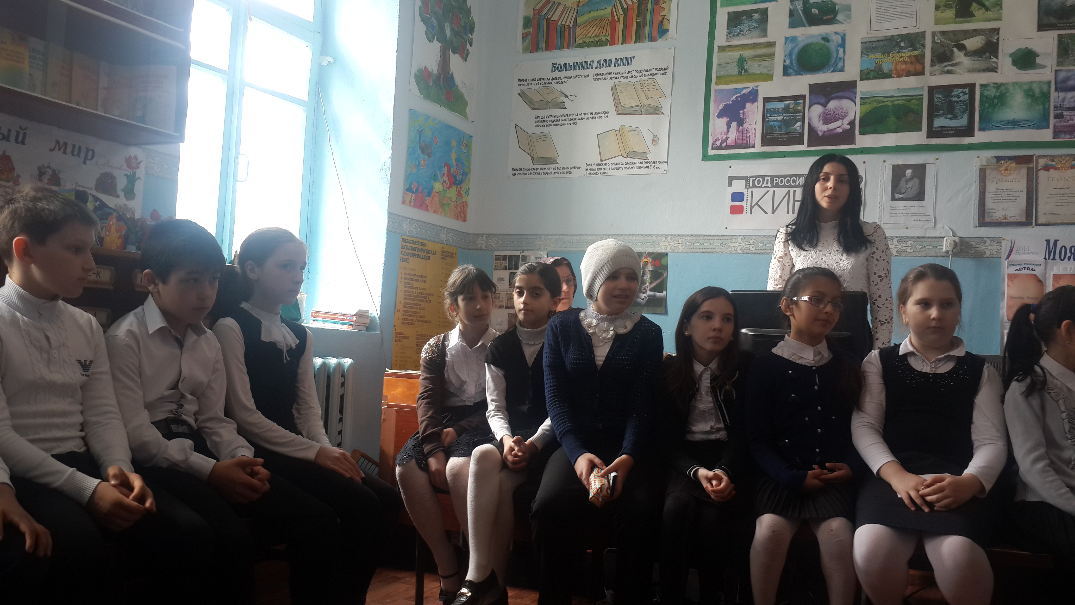

З.Исмаилова подготовила для детей увлекательные викторины, разделив их на 2 команды. Дети с большим интересом отвечали на вопросы, в итоге обе команды набрали одинаковые очки.

З. Исмаилова расказала детям о проводимых в течении недели мероприятиях: викторины, беседы, конкурсы, литературные и познавательные игры. Где дети смогут не только интересно провести время, приняв участие в программе мероприятий в рамках недели детской и юношеской книги, но и подобрать книгу по интересам.

В конце мероприятия многие из учащихся стали читателями детской библиотеки.

***Зухра Исмаилова,***

***зав. детской районной библиотекой***

**Получить качественную медицинскую помощь бесплатно - возможно!**

Для этого необходимо: иметь при себе и предъявлять при обращении в медицинские организации полис ОМС вместе с документом, удостоверяющим личность (паспорт), который подтверждает, что полис ОМС принадлежит именно Вам; уведомить страховую медицинскую организацию об изменении фамилии, имени, отчества, места жительства в течение одного месяца со дня, когда эти изменения произошли; осуществить выбор страховой медицинской организации по новому месту жительства в течение одного месяца в случае изменения места жительства и отсутствия страховой медицинской организации, в которой Вы были ранее застрахованы; ознакомится с перечнем медицинских организаций, оказывающих медицинскую помощь в системе ОМС. Эту информацию Вы всегда можете найти на сайте **www.makcm.ru** а также по телефону. 88003330603 (Круглосуточно. Звонок по России бесплатный); заблаговременно позаботиться о прикреплении себя и своего ребенка к выбранной Вами медицинской организации, написав заявление на имя главного врача этой организации; в случае, если Ваш лечащий врач направляет Вас в другую медицинскую организацию, иметь при себе бланк направления с указанием диагноза и указанием откуда и куда направляется пациент; обратиться в ЗАО "МАКС-М" если у Вас появились вопросы или сомнения в правомерности действий сотрудников медицинских организаций.

Если Вы считаете, что Ваши права на получение медицинской помощи нарушены, Вы можете обратиться за разъяснениями: 1. К руководителю медицинской организации, в которой Вам оказывалась помощь; 2. В страховую медицинскую организацию, выдавшую Вам полис ОМС; 3. Территориальный отдел обязательного медицинского страхования в Сергокалинском районе.

***Омарова А.Д***

***Руководитель территориального отдела.***



11 марта 2016 года в здании ГКУ РД "Центр занятости населения" в МО "Сергокалинский район" прошла "ярмарка специальностей" для молодежи. Цель проведения ярмарки - познакомить ищущую работу молодежь со списком предлагаемых вакансий; предоставить наиболее полную информа-цию о рынке труда; о предприятиях, испытывающих потребность в работниках; о возможностях трудоустройства, переобучения на основе имеющихся свободных рабочих и учебных мест. Организаторами мероприятия выступили Центр занятости населения и Комитет по делам молодежи Сергокалинского района.

Перед молодежью выступили индивидуальный предприниматель **Магомедов А.И**., представитель отдела Статистики района, директор ГКУ РД "Центр занятости" в МО "Сергокалинский район" **Муртузалиев Р.М**. и специалисты ГКУ РД "Центр занятости населения" в МО "Сергокалинский район". В своих выступлениях они рассказали молодежи об имеющихся вакансиях как в районе, так и в республике, о том, что Центр занятости имеет возможности отправлять на учебу и переподготовку молодых граждан, призвали молодежь зря не терять время, найти работу и трудиться. Молодежь имела возможность задать много вопросов по трудоустройству и получить на них ответы.

***Муртузалиев Р.М.***

***Директор ГКУ РД ЦЗН в МО "Сергокалинский район"***

**Ишди масхуртив, мартив?**

**«Илра министр ветарахъаси»**

Министр ветаурси Салбанра илала хьунул Занзиятра тах шагьарла бекlлибиубси кьакьакад къунзбухъири. Илхlели Занзиятли гlукъа-къусла тlакьала мякьла кайибси садакьачис салам бедиб.

- Чи саю их! – викlар Салбан.

- Одноклассник сай. Ну сунес шери рукьяхъес ил итхlели тиладираухъунсири.

- Эгер хlу ихис шери рякьунси риадри гьанна хlу илала хьунул рирусири, - викlар Салбан.

- Эгер итхlели ну илис шери рякьунси риасри, гьанна ил министрли узули вирусири.

**Ишхlелла тухумдеш**

- Ишхlелла тухумдешличила, гъамдешличила хlела пикри сегъуна саби? – хьарбаиб Салбай Вагьаблизи.

- Ишхlелла тухумдеш декlарти журала сари. Берцlибси гlяргlяра гlярякьила шишара хили вакlибси адам тухумлизи халирули сай. Ахъси тахличивси тухумра тахличивад кайкайчи дебали гъамсилизи халирули сай.

**Хьунуйчи дугьабиз**

Убкlуси Салбан сунела хьунуйчи ишкьяйда дугьаизур:

- Вебкlес гьалаб набзи бархьли бурагу, хlу наб къянариубли ва дигlянали чумличил рарх шадир рякьунрил?

-Юх! Асухlебирар. Белики хlу хlебкlили калиши?!

**Хlед вайсив, гьатlи?**

Гаишникли Салба машина тlашаахъиб:

- Гьунчибад машина бикнила тяхlяр-кьяйда сен дулъулри?

- Илди дуъни хlед вайсив гьатlи?

**Тlем – ца, такьсирти дахъал**

- Гlярякьи тамашала держ сари, - викlар Вагьаб.

- Сен? – хьарбаиб Салбай.

- Сенкlун гlярякьила тlем мурталра цагъуна саби, илдани дирахъути такьсирти – декlар-декlарти.

**Тамашала гьунибаъни**

Салбанра Занзиятра гьарахъти архlябачи дурабухъес гьалаб кlантlирабакlиб, нургъби душкиб. Салбан Северлизи ца базла командировкаличи, Занзият сунела нешличи - Казахстайзи арбякьун.

Амма илди кlелра кlел бархlила гlергъи ца мерличиб хабарагарли къаршибикиб.

- Чинаб?

- Египетлизиб, урхьула дублаб: ригнабачил – мурул, игнабачил – хьунул.

**Хьунуй лайвакlиб**

- Хьунуй ну лайвакlира, - викlар тухтурлизи Салбан.

- Ил сабабли, хьунул аррякьи сарину или, хlу кlиибил дерхlличивад тlяхlухъес хlяжатли ахlенрикьалли, - викlар тухтур.

- Хlурматла тухтур, хьунул хъулирад чиналра архlярякьун. Ну тlяхlухъунси ахlенри. Хьунуй ну улкьайлавад лайвакlибсири.

**Чи саю ахмах?**

Учительли узуси Салбай класслизир тlамадариб:

- Лерилра адизирая! Хlушазивад чидил ахмах саял бурая! Гьари, гьанна ахмахуни ахlенти кадиирая! Ца Салбан ахlенти лебилра кабииб.

- Хlуни хlу ахмахлизи халирулрив? – хьарбаиб учительла Салбайзи.

- Ну ахмах ахlенра, амма ца хlуцун тlашли ватес уркlили кьабулхlебариб.

**Агь, дила арцан**

- Агь, дила арцан! – викlар Салбан сунела хьунул Занзиятлизи.

- Сегъуна арцан саррав ну? – рикlар Занзият.

- Дила бекlла мехlелизи даим къубкабикlуси.

**«Хlура кецlагъуна виради»**

Салба хабчаб Занзият кецlа бяркъес рехlрихьиб

- Селра бетхlерар, - викlар Салбан, - инжитмарируд.

- Гьачам къалабамайкlуд, сабурбирехlе, - рикlар Занзият, - хlура гьаланачи иш кецlагъуна вирадину.

**Разиси бархlи**

- Ишбархlи, - рикlар Занзият, - муруйс вецlнара-сера жагали пишряхъес, малхlямли гъайрухъес хlяжатбиркур.

- Сен? – рикlар унра.

- Сенкlун илини жягlял алапа кайсуси бархlи саби.

**Гъай гlеладяхl чардарни**

- Нуни хlед дурибти гъай гlеладяхl чардирулра, - рикlар Занзият Салбайзи.

- Чевверхни тиладибарес дигулрив? – пишвяхъиб Салбан.

- Ахlенра.

- Гьатlи?

- Гьатlира имцlали децlагести гъай пикридарилра.

**Вягlда**

- Хlу наб гlяхlрилзулри, раши жягlял къаршидиркехlе, - викlар Салбан исбагьизи.

- Ну хъаллариубсира. Дила мурул лев. Ил багьандан ишбархlи къаршидиркехlе.

**Гlязаблизир**

- Дила хьунул, - викlар Салбан, - держла гlязаблизир сари.

- Ружулив?

- Ахlен.

- Илкьяйда биалли секьяйдали гlязаблизир рируси ил?

- Ну ужулра. Ил гlязаблизир сари.

**Излумазирад сагърарни**

- Хlед шери ляркьуси замана ну гlянцlли ва сукъурли уррухъунра, - рикlар Занзият Салбайзи.

- Чебиулрив, - викlар Салбан, - хlу нуни сегъунти излумазирад сагърарили уилрал?!

**Правительствола тlалаб**

- Нуни, - викlар Салбан Вагьаблизи, - держ, папрус лайдакlилра.

- Ил гlяхlси баркьуди сабигу?

- Саби. Амма наб беркеси лайбакlес дигули ахlенра. Сепайда ил секlал набзибад чlумали тlалаббирули саби.

- Чини тlалаббирули?

- Гьар бархlи багьни ахъдикlахъуси, налогуни имцlадикlахъуси ва хlянчилабад акьубалтути бахъбикlахъуси нушала правительстволи.

**Кягlни балагьлизи халхlебирули**

- Набчи балагь бакlили саби, - рикlар унра хьунул Хамсият Занзиятлизи.

- Се бетаурли?

- Дила мурул бялихъуни дуцес хlеркlличи аркьулра или арякьунси сай. Вецlналра зянкъдяхъилра. Амма трубка кайсули ахlен. Нура риргlяриргили, риганайличи арякьи ургар увяхlси угъраш!!!

- Илцад къалабарикили бегlла вайсиличила пикримарулхъад, - рикlар Занзият, - ил цаиткьяйда кягlили виэсра асубирарну.

**Эгер полис биалли лебси…**

Тухтурли узуси Салбайчи бекlлизи бухъянси гlябул катlунси Вагьаб киб.

- Гlябул бекlлизибад дурасесли, - викlар Салбан, - наб верхlел азир къуруш арцла гес гlягlнити сари.

- Дила полис леб, - викlар Вагьаб.

- Хlела арц агарли, полис биалли лебси, - викlар тухтурли узуси Салбан, - гlябул, кьапlалис диргалахlебулхъахъес багьандан, балкlахъи бекlлизиб батес вирар.

**«Чlичlлумани дерги агара…»**

Салбайра илала гьалмагъунанира Салба дачализиб бамсри ихъулри. Лерри илар Занзиятра. Бархlехъ лебилра тlутlукабиубхlели Занзият Салбайзи рикlар:

- Гьанна иш кьанси заманализир ну хъули рукьес гьамадли ахlен. Хlела дачализиб дуги беркlес асухlебирару? – хьарбаиб Занзиятли Салбайзи.

- Сен хlебируси? Бирар.

- Амма ну хъисхъназирад дебали урухкlусира. Хlела дачализир илди леру?

- Гьалар дириб, гьанна илди чlичlлумани дерги тамандарили сари.

**Чернобылла гlинцби**

Занзият базарличи рякьи, цlедеш ва овощуни дирцуси мерличи кариили вявкарикlулри:

- Жагати, халати гlинцби асая! Гъамдиирая, асая! Илдикlун Чернобылла унхъразирад хибти сари. Кьанхlедиубли асая!

- Ягъари, - викlар Занзиятла мякьла гъамиубси Салбан, - Чернобылла сари или марикlуд. Илди деркунсикlун сагъхlебируси изайзи иркуси сай.

- Рикlус, - рикlар Занзият, - сенкlун илди исули сари. Исули сари цабехlтани чула начальникунас, цабехlтани чула хъубешнешанас дедес…

**Кигьа сен лугьуси?**

- Нуша хъалладиубла ца дус диркули сари, - викlар Салбан Занзиятлизи, - ил багьандан, ца кигьара белгьи, шадлихъ дурабуркlехlе.

- Нушани кигьа хlелугьехlену, хlу набзи вагьахъурси унра лугьехlе, - рикlар Занзият.

**Справка асес вякьунхlели…**

Хирургли узуси Салбай Вагьабла, изуси тlул батурли, араси тlул чеббяхъили увухъун. Гlур Вагьаблизи Салбай чевверхни цlакьли тиладибариб.

- Хlуни хlела изуси тlуйчила тухтурлизи дурусли сен хlебурибсири?! – хьарбаиб Вагьаблизи унрани.

- Ягъари, - викlар Вагьаб, - ну тухтурличи справка асес сайри вякьунси.

**Тlалаб бетерхахъни**

- Кlел адам хlуни кьакьалаб секьяйда белтlунрил бура гьари, - викlар Салбайзи судличив судья.

- Нуни чилра велтlунси левси ахlен. Набчиб сегъунсилра гlяйиб агарси саби.

- Гlур чи саю, гьатlи, гlяйибла вегl?

- Даг бархlехъ кьакьалаб набчи кlел адам гъамбиуб. Илдани набзи чlумали иб:

- Чебаса кьапlара чеббати хlякара.

- Нуни илдани ибси барира: цаличибад кьапlа чеббердира, итиллчибад – хlяка.

**Ца гъайличир рууси**

- Занзият, хlу чум дус риублири? – хьарабаиб илизи Салбай.

- Гъал.

- Кlел дус гьаларра хlу гъал дус рикlадигу?

- Ну кlибяхlян ахlенра. Ца гъайличир руусира.

**Чарухъи ахlен**

- Хlела мурул чинав узуси? – хьарбаиб Вагьабли Занзиятлизи.

- Гьанна кlиэсил баз гlярякьи дируси заводлизив узули сай.

- Илис ил хlянчи гlяхlбилзулив?

- Хlебалас.

- Сен?

- Узес вехlихьибхlейчивадала ил хъули чарухъи ахlен.



**Гьавара бирцули**

- Нушачир лерил секlал дирцули сари, чlянкlли ца гьава ахlенси, - викlар Салбан Вагьаблизи.

- Хlу ил шайчив хатlаиркулри, - викlар Вагьаб, - нушачиб гьавара бирцули саби.

- Секьяйда?

- Бацlси шар 10 къуруш саби. Бемхурси биалли – 15. Хlебиалли шарла бухlнабси гьава шел къурушлис бирцули саби.

**Айдимир Каймаразов**

**Дурхъати сар нешла мез, дигахъен, мяхlкамдара**

Хlурмат хlебирусини

Нешла дурхъати мезла,

Хlурмат барес балусив,

Сай варкьиб гlязиз нешла?

Чебяхlси саби дила дубуртар Ватlан, дила дурхъал Дагъистан, ахъти дубуртачибли, дубагар майдунтачибли, дяргlиб шинна урунжуначибли, хlяжатбикибси мерлаб хlярхlяван хlял гьалакти гlяхlгъабза уршбачибли, гlянтlикlа чехьерибачибли, сахават гlяхlялдешличибли, дурхъати гlядату-начибли.

Давлачебси дила Дагъистан дахъал миллатунар шими-шагьуртачибли, сунезиб хlербирути декlар-декlарти миллатунала дахъал мезаначибли. Амма чинав хlериралра, чумдехl мез далули виалра, гьарил адамлис дурхъати сари, гlязизти сари вегl варкьибси нешла мез.

Хъар даргазибад диркьаличи бикайчи тlинтlкабиубли саби дила дарганти. Гьарил шила адамти декlар-декlарти лугъатуначил гъайбикlалра, лер дигарцад каргьурти, лугlяндарибти, гъалагдарибти даргала литературный мезра. Илди мез гьатlира давлачердарес, гьаладяхl дашахъес, чеалкlуси наслулизи нешла мезла кьадри-кьимат аргъахъес гlяхlси хlянчи бирули саби Дагъиста мезаназиб бузути гlялимтани, школабазиб бузути нешла мезла ва литературала учительтани, радио-телевидениела хlянчизартани, газета-журналтала агьлули.

Наб дебали гlяхlбилзули саби гlергъиси замана нешла мезла шайчирти тlалабуни имцlадиъни. Илдигъунти сари учительти-духlнар, дурхlни-ургар декlар-декlарти конкурсуни дурадуркlни, дурхlнала культурала кlалгlялизирра цацадехl конкурсуни нешла мезличилцун тlалабдирни. Масала, школабази 8-ибил мартлис хасбарибси балбуцла тяхlяр-кьяйда "А, ну-ка, девочки" или баши ва цадехl школабани гlярус мезличил, цархlилтани дарган мезличил хlядурбири рурсби. Гlергъити хlябал дус "Гьу, гьари, дарган рурсби" или нешла мезличилцун барни тlалаббирули саби. Ну баркалла рикlулра дурхlнала Юртлизиб бузути хlянчизартас ва рурсби хlядурбирути учительтас.

Амма сецад хlейгеси биалра, цацахlели нушала зайдикlути дурхъати нешла мез гъарацl-дирутира камбирули ахlен, къаршибиркули саби бекlлил нешла мез хlедалутира. Тамаша ахlену, гьатlи? Нешра дудешра дарганти, амма дурхlнани дарган мез хlедалули. Селичила пикрибикlулира илдала бегlти? Асубирусив илцадра вегlла мез уряхlдарес, ганздарес? Шагьарлизив хlерирули виалли нешла мез хlедагьес гlягlнисив? Хlябра жагали бирар чичил-дигара къаршиикибхlели яхши-хуш даресра, гьар секlайчила гъайкайкlесра балули виалли. Бурули бираргу "Нешла ализиб картlибси хlилизиб башар" или. Гьанна цацабехl нешани "лапочка", умница", "красавчик" или саби биштlати дурхlначи дугьабилзути. Нешла мез гъарацlхlедиэс дирару илкьяйда гъайкабикlалли.

Гlурра бурасли, хъат-хъатгъунти телефонтира, планшетунира дедлугули сари бегlтани школала гlямрула дурхlнази, лехlизадли "гlялу", "привет", "давай", "пока"-личиб саби дурхlни. Цаибилгъуна арадешлис, кlиибилгъунара мезла гьарацlдешлис зарал биъниличила пикрибикlули ахlен илди. .

Ца гьатlи мисал бурасли, нушала шилара, алавти шималара мукъри дируси замана, мекъличиб лебил дарганти саби, амма тямадани мекъ гlярус мезличил бикули сай. Бархьсив, гьатlи ил? Вайтlа зайдикlулив нушала. дарган мез, яра уряхlтив. Гlярус мез дални вайси ахlен, илдира дагьес гlягlнити сари, амма гьарилти мезанала чула мер лебси саби. Гьарил адамли балуси виалри гlяхlсири, чинар ва мурт сегъунти мез пайдаладарес гlягlнисил.

Нуни хъумхlертис чевяхlси Дагъиста халкьла поэт Расул Хlямзатовла гъай "Жягlял дила мез детихъули диалли, ишбархlи ну вебкlес хlядурлира" ибти.

Вегlла шила халкьла культура, гlядатуни, айтуби, халкьла мухlлила пагьму, хlурмат-хатир, яхl-намус хъумхlертес, дузахъес гlягlнибиркур. Илди лерилра секlал дурхlнази дагьахъес бамсриагарли чебетаибси хlянчи биру, нушала школала нешла мезла ва литературала учительтанира. Даргала литературала кабинетлизиб леб "Дарган" бикlуси бяхlла газета, сунезира дурхlнала творческий хlянчурби гьар баз сагадикlахъули кадирхъуси. Ил къелгlеббикули сай нешла мезла ва литературала учитель Ильяс Назирбековли.

Леб школализиб ца жуз дураэсцад халкьла мухlлила пагьмула материал. Нуни биалли, халкьла мухlлила пагьму дурхlнази бурчахъулра ва ил чула кьукьначи буртlахъулра (бузерила, дигайла, гъабзадешла).

Классла дураб бучlнила дурсри школала яра шила библиотекабазир дурадуркlули, дурхlнази художественный литературала кьадри иргъахъули гlяхlси хlянчи биру жагьси учительница Назир-бекова Эльмирани. Библиотекализи имцlали башуцад, декlар-декlарти литературабачи дурхlнала дигира имцlадикlули сари.

Дарган мезла ва литературала базлихъличир, нешла мезличил дурадуркlути царалти бал-буцуначир гlяхlти бутlакьяндеш дарибтас, гьаларти мерани дуцибтас грамотаби, халали ахlенти савгътуни дедлугнила хlянчи гlеббурцу М/О руководитель Умуриза Сулайбановани. Дурсрачиб ИКТ пайдалабарахъесра кумекрирар.

Нешла мезла ва литературала гьавкьяси учитель сайлин, Мяхlяммад Гlялиханов районна дарган мезла ва литературала олимпиадабала хlянчурби ахтардидируси экспертная комиссияла член сай.

Школализиб леб назмуртани лукlути нешла мезла ва литературала хlябал учитель. Илди саби: Ильяс Назирбеков, Мяхlяммад Пялиханов ва ну. Гьаман нушала назмурти дурадулхъули дирар "Замана" ва "Эркиндешличи" газетабазир. Илдала кумекличибли леб школализиб назмуртани лукlути дурхlнира. Гlяхlти сархибдешуни дирар нушала школала бучlантала районнизир ва республикализир дурадуркlути дарган мезла ва литературала олимпиадабачирра. Хlера, ишдусра районнизир дурадеркlибти дарган мезла олимпиадабачир гьаларти мерани сархиб ишди гlергъи гьанбушибти дурхlнани:7 - классла ручlан М-хlябибова Л. - l мер, 8 - класс Халалад-зиева XI. - l мер, 9 класс - Гlябдулаева М. -3 мер, ll-класс М-хlябибова И.- l мер. Литературала олимпиадаличир 7- класс Гlялиева Къ. -2 мер, 9-класс Бяхlямаева Гl. - 2 мер. Республикализиб дурадеркlибси дарган мезла олимпиадаличиб l ибил мер сархиб М-хlябибова Индирани. Гlяхlси хlянчи баралли, сабухъра гlяхlси бирар бикlни бархьси саби. Хlейгеси биалра, даргала кабинетуна-зир диэс гlягlнити материал агара школабазир.

Иличи хасси пикри бяхlчиаалри гlяхlсири. Наб дигулра нешла мез бухъалаван дерхъахъес, яни хlярибихьили, атхlебла умуси гьава гьигьбирути вавниван, сагали гьигьдухъахъес, гьар дарганна анкъилар чугурван зайдикlахъес, балгунси къушумлизир дерхъаб-хъатван дузахъес, рулгулра неш-ла мезла кьимат ахъли калахъес, сагаси кьуватличил гьладяхlцун дашахъес.

Дила зиланти, набчирра халати ва диштlати, даширая цадирехlе, цадешлизиб саби иДакь ва кьуват гьарил кайцlуси ганзла. Хlебалтехlе нешла мез ганздиранти, жибирехlе бархьси гьуйчибад гьалабяхl башахъес, далкlа дукьбачиб чебхlебалкlахъес.

**Хl.Ражабова, Бурхlимахьила ургадаражала школала дарган мезла ва лит-ла учитель.**

**Бегlтала талихl - гlяхlти дурхlназиб**

Хъалибарг талихlчебсили биэс багьандан дахъал секlал гlягlнити ахlен. Хъалибарглизибтани цала цали хlурматбиралли, бегlтани дурхlначила къайгъни дакlудиралли, дурхlнани бегlтала уркlи иргъалли, дурхlнани бегlти разибиралли, илгъуна хъалибарг талихlчебсилизи халбарес вирар.

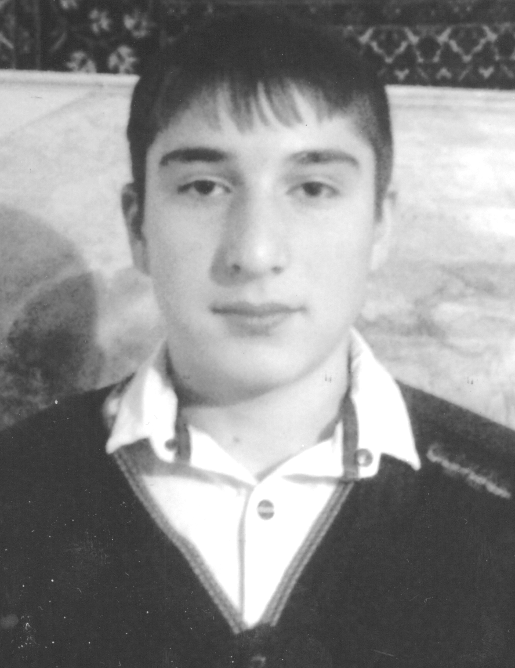

Гьар шилизир дирар хъалибаргуни, чунира дурхlнас гlяхlси бяркъ бедес бажардидикибти. Илдигъунти хъалибаргуназибад саби нушала Кичихlямрила шилизибадси Гlялибулат ва Зугьра Ражабовхъала хъалибарг. Илдани хlябал урши абикьур, гlяхlси бяркъ бедиб. Илдала хlябалра урши – Муршид, Муслим ва Гlяйса гlяхlти дурхlни саби, адамтала хlурматбарес балути, адамлис кумекличи музабулхъути. Муршидли ва Муслимли Ватlан гьалабси чеблара ахъибси саби. Наб имцlали бурес дигулра нушала школала ученик Ражабов Гlяйсачила. Ил гlяхlси ученик сай, ункъли учlес къайгъилизив вирар. Илис имцlали историяла ва географияла дурсри дигахъу. Иш белчlудила дуслизиб илини районна географияла олимпиадаличиб хlябэсил мер буциб. Учительти иличи разили бирар. Школализиб ва класслизиб бируси гьарил балбуцлизир жигарла бутlакьяндеш диру. Учительтала хъарбаркь заманаличиб ва ункъли таманбиру. Учительтала ва школала хlянчизартала хlурматбиру, барх бучlутачил валикес бала. Гlяйсас ва илала бегlтас чlумаси арадеш булгулра, Гlяйсас биалли, белчlулизир гьатlира халати чедибдешуни диубли.

**К.А.Мустафаева, Кичихlямрила урга даражала школала учительница**

**Суратлизив: Гl.Ражабов**

**Дузахъехlе унхъри ва хъуми**

Ну иш макьалализив шила шантачи ва жамигlятличи дугьаизес дигулра нушаб дебали челукьути ва бекlдарес гlягlнити масъултачил. Илди сари унхъри сагадирнила ва мицlираг адилкьнила хlекьлизирти. Гьалар хlямрантала давлачерти пергер цlедешла дерхъибти унхъри дирутири. Кlундацlиб илди гьанна, нушани илдачила мурталра гьанбуршулра. Гьанна биалли нушани цlедеш базарличирад дурхъаси багьалис исулра, илхlелира дурала улкнала. Итхlели духъути хlямрантала унхъри, гьанна хlедухъару, сагадан удатурли илдас хlяжатси къуллукъра барахlелли. Итхlели лебти гьанна декlар чина бикибтив унхъри дузахъанти? Илди леб нушачиб. Хlяжатли сари диги ва къайгъни дакlударесцун. Дирули цlедешла галуби удатурли духъахъес, сен тlемагарти урхlла цlедеш исутив дурхъа шайчир?

Кlиибилгъуна масъала саби хъуми дузахъниличила. Хъумира пайтли сари. Декь биалли урхlла исулра. Илди декьлизибад барибси кьацl бусягlят пашкабикlули беркесагаркабирули саби. Декьла багьара ахъкабикlули саби гьар бархlилизибван. Ишаб суал акlес асубирар хъуми бекlдарес техника чинаба ибси? Техникара цlакьра дирар шанти цабиубли цахlнабси хозяйство акlахъалли. Гьайгьай ил хозяйстволис устадеш лерси руководительра декlар варалли. Илгъуна уркlи изуси, бажардичевси руковдитель виалли, хозяйство бекlбиру.

Шила шантала мицlираг чинар-дигара къяйцlличир сари. Агара илдачи хlерикlусира. Ил бетаурли саби шила духlнар низам-зегъа агархlели. Илкьяйда бетхlерар дукикьянара катурли мицlираг дуки-гьунила мераначира дикалли. Нушани хlебарахlелли зегъа шилизиб урхl бакlили, кьалли, хlебиру нушаб. Пикридухъеная, ахlерти, шанти илди масъултала черкад, нушани бекlхlебареси агарану. Илдикlун нушаб лебтасалра гlяхlдешлис сари ахъдуцибти.

**Ч.Багьаудинов, Кичихlямрила ши**